Ингульская Л.В. 9 класс География 16.05.2022 Урок № 48
Тема. Сибирь.
Цель: ознакомление с составом, особенностями регионов России.

Задание 1. Прочитайте теоретический материал § 40, составьте краткий конспект «Что мы знаем о Сибири» (стр.164).
Задание 1. Прочитайте теоретический материал § 43, охарактеризуйте КРАТКО города Омск, Новосибирск (стр.179).
§ 44, охарактеризуйте КРАТКО города Красноярск, Иркутск (стр.182).
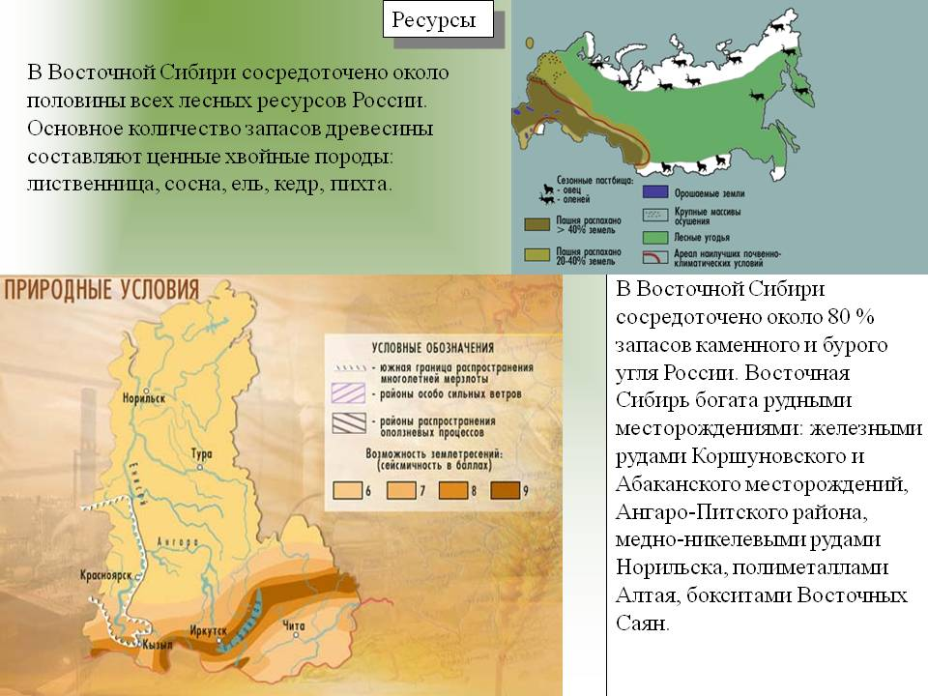
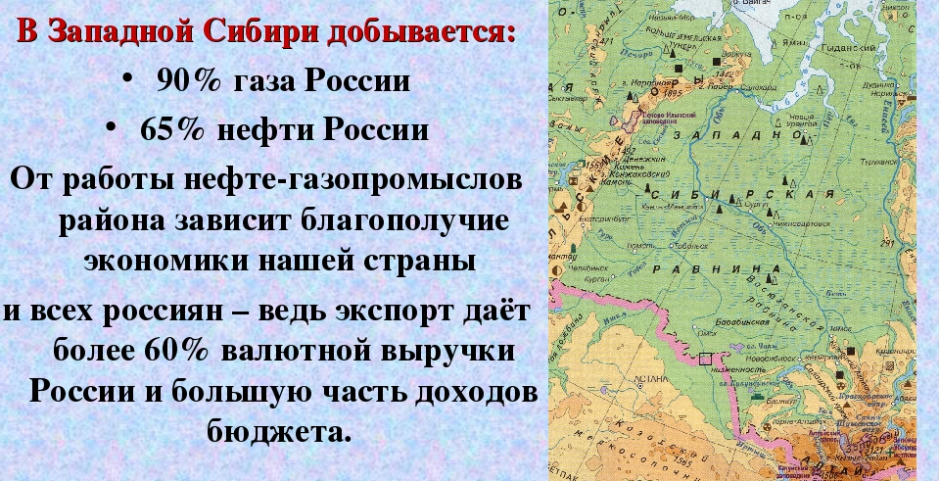
Домашнее задание.
1) Выполните письменно тестовые задания № 3 ,4, 5 (стр.168).
2) Пользуясь физической картой Сибири (стр.166), выпишите 10 географических объектов.
Задание, выполненное в письменном виде, должно быть сфотографировано или отсканировано и отправлено в виде файла. Для обратной связи можно использовать электронную почту lingulskaya@mail.ru, социальные сети ВК, ОК, мессенджеры WhatsApp и Viber.

